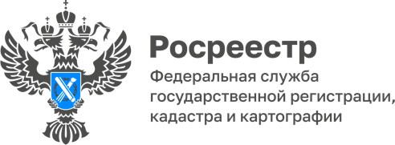

12.09.2022

Контрольные (надзорные) мероприятия без взаимодействия с контролируемым лицом
Согласно постановлению Правительства РФ от 10.03.2022 № 336 «Об особенностях организации и осуществления государственного контроля (надзора), муниципального контроля» с 10 марта 2022 года введен мораторий на проведение плановых проверок и ограничения на проведение внеплановых проверок.
В связи с изложенным, Управлением Росреестра по Томской области (Управление) был сделан акцент на проведение надзорных мероприятий без взаимодействия с контролируемым лицом, а также на профилактику нарушений.
Существует 2 вида контрольных (надзорных) мероприятий без взаимодействия с контролируемым лицом:
1) наблюдение за соблюдением обязательных требований;
2) выездное обследование.
Под наблюдением за соблюдением обязательных требований понимается сбор, анализ данных об объектах контроля, имеющихся у контрольного (надзорного) органа, в том числе данных, которые поступают в ходе межведомственного информационного взаимодействия, предоставляются контролируемыми лицами в рамках исполнения обязательных требований, а также данных, содержащихся в государственных и муниципальных информационных системах, данных из сети «Интернет», иных общедоступных данных, а также данных полученных с использованием работающих в автоматическом режиме технических средств фиксации правонарушений, имеющих функции фото- и киносъемки, видеозаписи.
Под выездным обследованием понимается контрольное (надзорное) мероприятие, проводимое в целях оценки соблюдения контролируемыми лицами обязательных требований. Выездное обследование может проводиться по месту нахождения (осуществления деятельности) организации (ее филиалов, представительств, обособленных структурных подразделений), месту осуществления деятельности гражданина, месту нахождения объекта контроля, при этом не допускается взаимодействие с контролируемым лицом.
Таким образом, при поступлении в Управление информации о нарушениях требований земельного законодательства, госземинспекторы проверяют достоверность полученной информации путем проведения выездного обследования, либо наблюдения.
Кроме того, в случае выявления признаков нарушений при проведении выездного обследования, либо наблюдения Управление вправе выдать предостережение о недопустимости нарушения требований земельного законодательства.
Управление Росреестра по Томской области призывает граждан не нарушать земельное законодательство!

Начальник отдела
государственного земельного надзора
Управления Росреестра по Томской области
Александр Ткачев

